|  |  |  |  |  |  |
| --- | --- | --- | --- | --- | --- |
| **주차** | 4-2 3주차 | **기간** | 2023.7.8~2023.7.15 | **지도교수** | (서명) |
| 이번주 한일 요약 | - Blender로 캐릭터 제작1 | | | | |

작성자(학번 이름): 2018182037 조상준

팀명:

<작업 내용>

이번주에 한 일

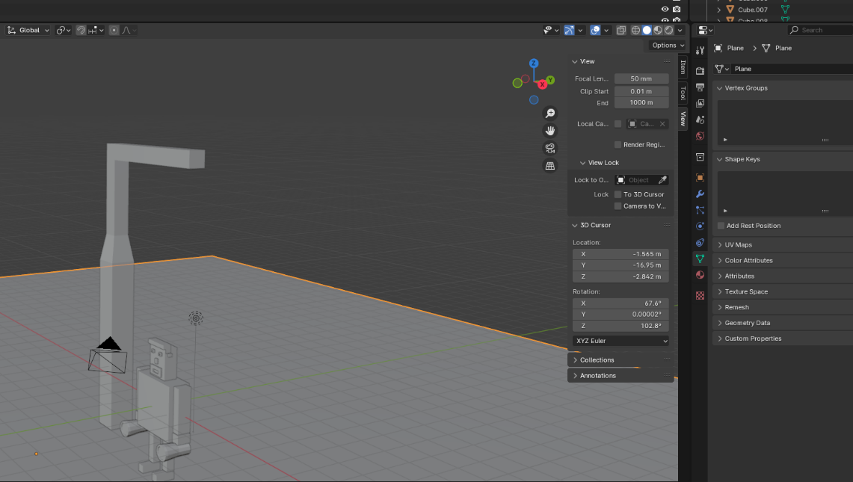

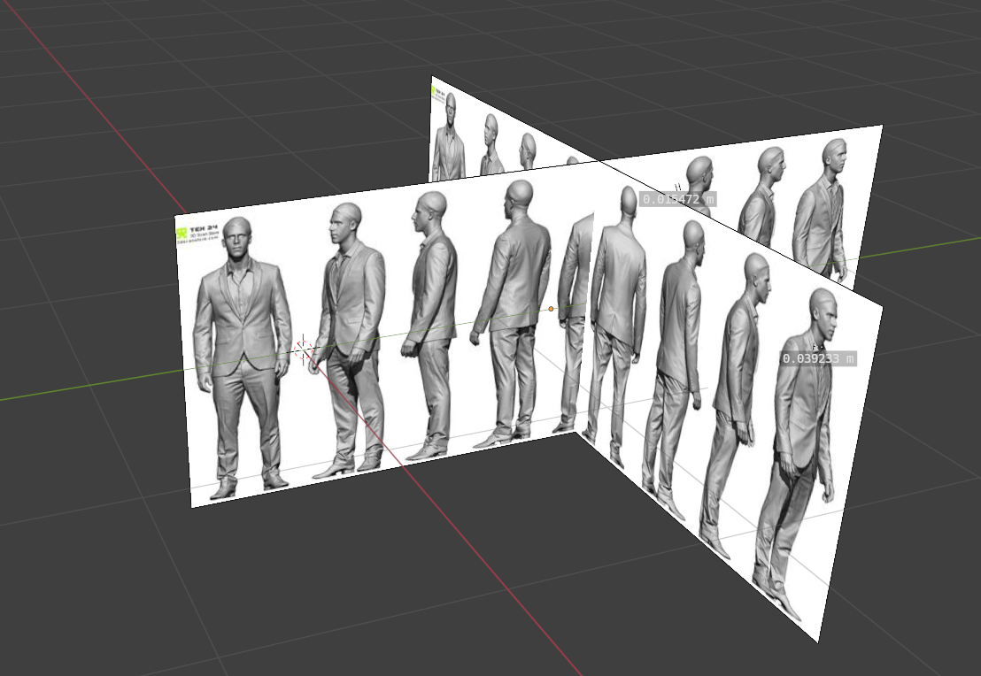

예시 도면하나를 따라 만드려고 시도했으나 어려움을 겪음

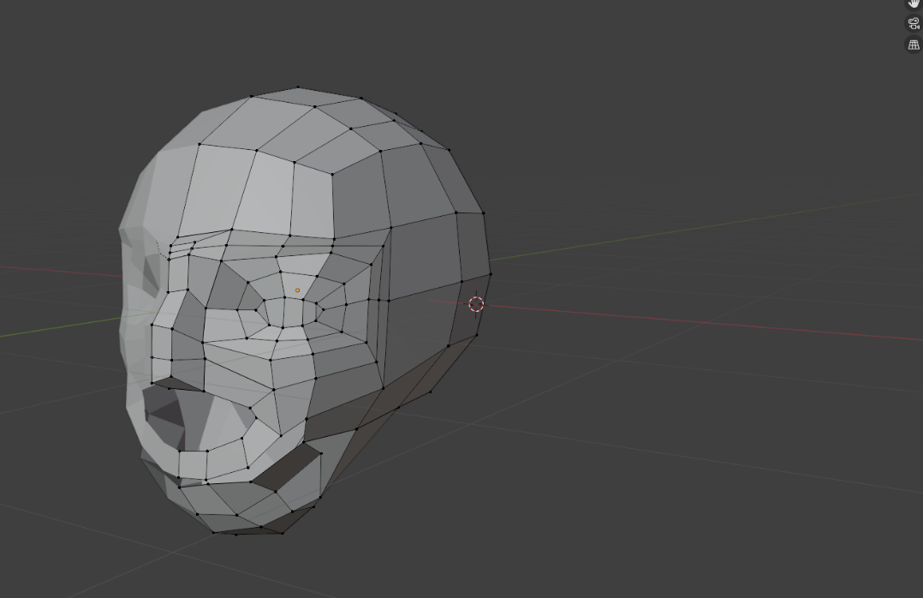

캐릭터 모델 제작을 진행하려 했으나 똑 같은 위치에 있어야 하는 점들이 진행 도중 서로 다른 위치에 있거나 3d 모델링이 생소하다 보니 이상한 부분을 못보고 지나쳐 다시하는 시행착오를 겪는중임.

그래서 다음주는 모델 제작 완료를 위해 클라부분은 회의 때만 진행하고 이외에는 모델링 작업만 진행할 예정

|  |  |  |  |
| --- | --- | --- | --- |
| **문제점 정리** |  | | |
| **해결방안** |  | | |
| **다음주차** | 4-2 4주차 | **다음기간** | 2023.7.15~ 2024.7.21 |
| **다음주 할일** | - 캐릭터 모델 제작 이어서 | | |
| **지도 교수**  **Comment** |  | | |